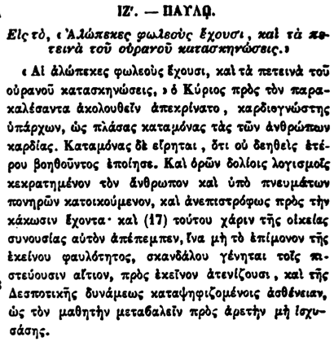

ΙΖ'. — ΠΑΥΛΟ.

Εἰς τὸ, «Αλώπεκες φωλεοὺς ἔχουσι, καὶ τὰ κα τεινὰ τοῦ οὐρανοῦ κατασκηνώσεις.

• Δἱ ἀλώπεκες φωλεοὺς ἔχουσι, καὶ τὰ πετεινὰ τοῦ οὐ ρανοῦ κατασκηνώσεις, ὁ Κύριος πρὸς τὸν παρακαλέσαντα ἀκολουθεῖν ἀπεκρίνατο, καρδιογνώστης ὑπάρχων, ὡς πλάσας καταμόνας τὰς τῶν ἀνθρώπων καρδίας. Καταμόνας δὲ εἴρηται, ὅτι οὐ δεηθεὶς ἑτέρου βοηθοῦντος ἐποίησε. Καὶ ὁρῶν δολίοις λογισμοῖς κεκρατημένον τὸν ἄνθρωπον καὶ ὑπὸ πνευμάτων πονηρῶν κατοικούμενον, καὶ ἀνεπιστρόφως πρὸς τὴν κάκωσιν ἔχοντα· καὶ (17) τούτου χάριν τῆς οἰκείας συνουσίας αὐτὸν ἀπέπεμπεν, ἵνα μὴ τὸ ἐπίμονον τῆς ἐκείνου φαυλότητος, σκανδάλου γένηται τοῖς πιστεύουσιν αἴτιον, πρὸς ἐκεῖνον ἀτενίζουσι, καὶ τῆς Δεσποτικῆς δυνάμεως καταψηφιζομένοις ἀσθένειαν, ὡς τὸν μαθητὴν μεταβαλεῖν πρὸς ἀρετὴν μὴ ἰσχυ σάσης.